Documento de Arquitectura
Plataforma Cosmopolitan — Agencia Cosmopolitan
Proyecto | Plataforma Cosmopolitan (Capstone)
Equipo | Felipe Gutiérrez, Esteban Morales, Christian Cuadra
Versión | 2.0 — 9 de noviembre de 2026
Documentos relacionados | Documento de Alcance v2.0 (secciones 7, 8 y 9), Especificación de Requerimientos, Anexo: Modelo de Base de Datos v2.0

1. Propósito
Describe la arquitectura de la plataforma: sus capas, componentes, tecnologías, medidas de seguridad, integraciones y ambientes. El modelo de datos se documenta como anexo independiente (ver Anexo: Modelo de Base de Datos, sección 8).

2. Vista general
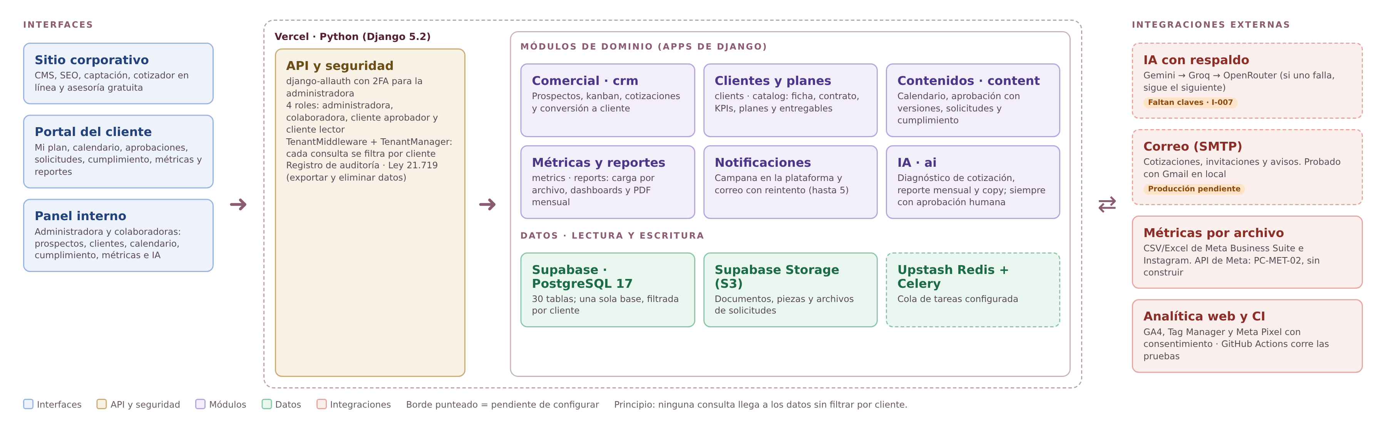
Figura 1. Arquitectura implementada al 9 de noviembre de 2026. Borde punteado: pendiente de configurar en producción.

3. Capas
Capa | Responsabilidad
Interfaces | Sitio corporativo, portal del cliente y panel interno, servidos por la misma aplicación Django y desplegados en Vercel.
Aplicación y seguridad | Django 5.2 con django-allauth y segundo factor para la administradora; cuatro roles. TenantMiddleware resuelve el rol y los clientes visibles antes de cualquier operación; registro de auditoría y derechos sobre datos personales (Ley 21.719).
Servicios de dominio | Aplicaciones Django: crm (prospectos y cotizaciones), clients (ficha, documentos y KPIs), catalog (planes y servicios), content (calendario editorial, aprobación y solicitudes), metrics, reports, notifications, website (sitio y CMS), accounts, core (aislamiento, auditoría y datos personales) y ai.
Datos e integraciones | Supabase PostgreSQL 17 con pgvector y RLS, Supabase Storage (API compatible con S3), Redis en Upstash para Celery, IA con respaldo entre Gemini, Groq y OpenRouter, correo SMTP y analítica web.

Principio rector: ninguna operación alcanza la capa de datos sin haber pasado por la resolución de ámbito (TenantMiddleware y TenantManager). Una consulta que pueda ejecutarse sin cliente resuelto se considera un defecto de seguridad.

4. Componentes y tecnologías
Componente | Tecnología | Función
Aplicación y lógica de negocio | Django 5.2 (Python), plantillas + HTMX, Tailwind | Vistas, servicios de dominio, panel interno y portal del cliente
Hosting | Vercel (runtime de Python), WhiteNoise para archivos estáticos | Despliegue de la aplicación en producción
Base de datos | PostgreSQL 17 en Supabase, con pgvector y RLS | 30 tablas del dominio; detalle en la sección 8 y en el Anexo
Archivos | Supabase Storage (API S3) con django-storages | Documentos del cliente, piezas del calendario y adjuntos de solicitudes
Identidad | django-allauth con MFA | Inicio de sesión, roles (administradora, colaboradora, cliente aprobador, cliente lector), segundo factor y activación de cuenta del cliente
Inteligencia artificial | Gemini, Groq y OpenRouter (API REST, con respaldo: si uno falla se usa el siguiente) | Diagnóstico de cotización, reporte mensual y copy con voz de marca, siempre con aprobación humana. Falta configurar las claves en producción (impedimento I-007)
Tareas en segundo plano | Celery + Redis (Upstash) | Configurado. Los correos que fallan quedan pendientes y se reintentan con el comando reintentar_correos
Documentos PDF | fpdf2 y vista de impresión del navegador | PDF del reporte mensual y de los datos personales; la cotización se imprime o guarda en PDF desde su vista
Métricas | Importación CSV y Excel (openpyxl) | Implementado (PC-MET-01). La integración con la API de Meta e Instagram (PC-MET-02) está sin construir
Correo | SMTP (Gmail con contraseña de aplicación) | Cotizaciones, invitación de cuenta y notificaciones. Probado en desarrollo; en producción se activa con las variables de entorno de Vercel
Analítica web | GA4, Tag Manager, Meta Pixel | Medición de tráfico y conversiones, con consentimiento (PC-SEO-02, implementado)
Integración continua | GitHub Actions | Ejecuta las pruebas automáticas en cada cambio del repositorio (PC-TEC-02)

5. Seguridad
- Las tablas con datos de cada cliente (documentos, KPIs, piezas del calendario, solicitudes, métricas y reportes) heredan de TenantModel: el ámbito se inyecta con variables de contexto y toda consulta se filtra por los clientes visibles según el rol. El acceso a un recurso ajeno responde como recurso inexistente.
- HTTPS en todos los ambientes, segundo factor para administradoras (PC-AUT-02) y contraseñas con función de derivación de clave.
- Protección contra inyección SQL, XSS y CSRF mediante el framework (ORM, plantillas y middleware de Django); validación de entrada en formularios. Los formularios públicos de cotización y asesoría limitan los envíos por IP y por hora.
- Row Level Security activado sin políticas en todas las tablas de Supabase: la API pública de Supabase no puede leer datos. Django no se ve afectado porque se conecta con el usuario dueño de las tablas.
- Credenciales de servicios externos fuera del código fuente (variables de entorno), registro de auditoría (PC-AUT-06) y derechos sobre datos personales según la Ley 21.719: exportación en JSON y PDF y eliminación de los datos de un cliente, solo por la administradora. Respaldos con restauración probada: previstos, aún no implementados.

6. Integraciones
Métricas: se mantiene la estrategia dual. El camino garantizado, la importación por archivo CSV o Excel con validación y sin duplicados, ya está construido; la integración con la API oficial de Meta e Instagram queda pendiente (PC-MET-02). Ambos escriben en el mismo modelo de datos.
Inteligencia artificial: el servicio prueba Gemini, Groq y OpenRouter en ese orden y usa el primero que responde. Cada llamada queda registrada (registros_ia) para auditoría y control de costo, y todo borrador generado pasa por aprobación humana antes de llegar al cliente.

7. Ambientes y despliegue
Ambiente | Descripción
Desarrollo | Entorno local conectado a Supabase; pruebas automáticas con SQLite en memoria (349 en verde al 9 de noviembre de 2026).
Pruebas | PC-TEC-03 (ambiente de pruebas en Cloud Run y Cloud SQL) fue sacada del alcance por decisión del equipo. Las pruebas corren en GitHub Actions en cada cambio (PC-TEC-02).
Producción | Vercel con Supabase (base de datos y archivos), configurado el 6 de noviembre de 2026. Faltan en las variables de entorno las claves de IA y la configuración del correo.

La integración continua ejecuta las pruebas en cada cambio del repositorio (PC-TEC-02, implementado con GitHub Actions). La aplicación se despliega en Vercel desde el repositorio.

8. Modelo de datos
Estado al 9 de noviembre de 2026: 30 tablas del dominio en ocho grupos. Acceso y auditoría: usuarios, registro_auditoria, registros_ia. Catálogo: tipos_entregable, servicios, planes, planes_entregables. Gestión comercial: prospectos, tareas, interacciones, cotizaciones, cotizacion_items. Cliente: clientes, clientes_documentos, clientes_kpis, clientes_kpis_mediciones. Calendario y solicitudes: contenido_piezas, contenido_piezas_historial, contenido_piezas_comentarios, solicitudes, solicitudes_mensajes, solicitudes_archivos. Métricas y reportes: metricas_importaciones, metricas_diarias, reportes_mensuales. Avisos: notificaciones, correos_salientes. Sitio: sitio_contenidos, sitio_metadatos_paginas, agencia_config.
Motor de base de datos: PostgreSQL 17 en Supabase, con la extensión pgvector. Además hay 15 tablas que crean Django y sus librerías.
El detalle (diagramas entidad-relación y diccionario de datos) está en el Anexo: Modelo de Base de Datos v2.0, y la estructura completa en DDL-Plataforma-Cosmopolitan.sql, ambos en la carpeta Base de datos.

Control de versiones
Versión | Fecha | Descripción
1.0 | 23 de septiembre de 2026 | Consolidación en documento independiente de la arquitectura definida en el Sprint 0 (diagrama de arquitectura y Documento de Alcance v2.0).
1.1 | 26 de septiembre de 2026 | Sección 8 actualizada: modelo de datos cerrado para el alcance de Sprint 1, con referencia al Anexo: Modelo de Base de Datos. Motor de base de datos confirmado (PostgreSQL).
1.2 | 5 de octubre de 2026 | Arquitectura alineada con lo construido: Django 5.1, Supabase (PostgreSQL 17, Storage), allauth con MFA, GitHub Actions y Celery/Redis; se retiran Cloud Run, Cloud SQL, Firebase Authentication y SendGrid como componentes vigentes. Hosting por definir. Sección 8 actualizada con las 17 entidades implementadas.
2.0 | 9 de noviembre de 2026 | Arquitectura al cierre de la Fase 2: Django 5.2, despliegue en Vercel, nuevas apps (content, metrics, reports, notifications), IA con respaldo entre Gemini, Groq y OpenRouter, correo SMTP, RLS en Supabase y Ley 21.719. Diagrama por capas nuevo y sección 8 con las 30 tablas.

